GHNY-II
智能工频耐压试验装置

产品操作手册

武汉国测华能电气有限公司

尊敬的用户：
感谢您购买本公司GHNY-II系列智能耐压试验装置。在您初次使用该产品前，请您详细地阅读本使用说明书，将可帮助您熟练地使用本仪器。
我们的宗旨是不断地改进和完善公司的产品，如果您有不清楚之处，请与公司售后服务部联络，我们会尽快给您答复。

注 意 事 项
!
由于输入输出端子、测试柱等均有可能带电压，您在插拔测试线、电源插座时，会产生电火花，小心电击，避免触电危险，注意人身安全！

- 检查仪器、安装等性能发现异常及时反馈，确认完好后方可使用。
- 如怀疑本产品有损坏，请本公司维修人员进行检查，切勿继续操作。
- 正确接线，接线顺序必须是仪器首先可靠接地，再来接其他的线。
- 对于大型试验，一般都应先进行空升试验。即不接试品时升压至试验电压，校对各种表计，调整球间隙。
- 试验人员与高压带电体保持安全距离。
- 产品有电时，请勿触摸裸露的接点和部位。
- 升压及降压过程应匀速，不要忽快忽慢。
- 电压必须回零后断电；如是直流耐压试验，试验完毕后，必须用放电棒对被试品彻底放电后，才能拆除接线。
- 试验完毕或人员离开必须及时断电。
- 请勿在易爆环境中操作！
- 请勿在潮湿环境下操作!
- 防止火灾或人身伤害！
- 保持产品表面清洁和干燥。
- 只有合格的技术人员才可执行维修！

本手册内容如有更改，恕不通告。没有武汉国测华能电气有限公司的书面许可，本手册任何部分都不许以任何（电子的或机械的）形式、方法或以任何目的而进行传播。

目 录

一、概述 4
二、产品特点 4
三、设备组成 6
四、技术指标 6
五、接线及工作原理 8
六、操作要点 10
七、面板功能说明 11
八、软件使用说明 13
七、产品维护 18
八、注意事项 19

GHNY-II 智能工频耐压试验装置

一、概述
本装置是根据国家最新电力行业标准而设计的、性能先进的智能型耐压试验设备，用于对各种电器产品、电气元件、绝缘材料等进行规定电压下的绝缘强度试验，以考核产品的绝缘水平，发现被试品的绝缘缺陷，衡量过电压的能力。广泛应用于电工制造部门、电力运行部门、科研单位和高等院校。

二、产品特点
1. 320×240液晶显示器、高速热敏打印机。
2. 高压电压、高压电流、低压电压、低压电流4路测量方式，高精度传感器和高性能14位AD采集芯片。
3. 人机对话全键盘操作方式，智能化工作全过程，任选自动方式和手动方式。
4. 实时显示高压电压、高压电流、低压电压、低压电流，时间及耐压结果，显示直观明了。
5. 完善的过压、过流保护，任意设定输出电压、高压电流上限、低压电流上限和计时时间。
6. 具有回零检测功能，回零确定后才可进行试验，安全可靠。
7. 具有绝缘电阻测试功能，直接反映被试品绝缘强度。
8. 逼近式调压算法，到达设定电压后自动耐压计时，计时结束后自动降压回零。
9. 超过设定高压电流或低压电流时自动切断电压输出，降压回零，并发生声光报警。
10. 精良的软硬件抗干扰设计，多种抗干扰手段，适应恶劣电磁环境。
11. 自动错误诊断，易于发现和解决问题。
12. 可选配无线遥控控制功能、远程通信、门联锁警灯警铃、外接分压器校验接口等。

三、设备组成
1、选型配置
标准配置 | ■ 分体式 | 操作部分：  ■台式  容量： kVA  输入：■AC380V | 试验变压器：  ■交流  ■油变  容量： kVA  输出：AC kV

四、技术指标
1、使用条件：
（1）工作场所应无严重影响绝缘的气体、蒸汽、化学性尘埃及其它爆炸性和腐蚀性介质。
（2）环境温度 -20～+50℃
（3）环境湿度 ≤85% RH（无凝结水）
2、控制箱（台）参数：（常规参数见下表）
（1）计时范围：0-999S
（3）电压精度 ≤1.5% ±1个字(F.S)
（4）电流精度 ≤1.5% ±1个字(F.S)

规格 | 容量 | 输 入 电 源 |  |  | 输 出 电 压 |  | 重量（kg）
规格 | 容量 | 相数 | （V） | （A） | （V） | （A） | 重量（kg）
2/220 | 2 | 1 | 220 | 10 | 0-250 | 8 | 14
3/220 | 3 | 1 | 220 | 15 | 0-250 | 12 | 16
5/220 | 5 | 1 | 220 | 25 | 0-250 | 20 | 18
10/220 | 10 | 1 | 220 | 50 | 0-250 | 40 | 80
15/380 | 15 | 2 | 380 | 37.5 | 0-430 | 34.8 | 90
20/380 | 20 | 2 | 380 | 50 | 0-430 | 46.5 | 100
25/380 | 25 | 2 | 380 | 62.5 | 0-430 | 58.1 | 120
30/380 | 30 | 2 | 380 | 75 | 0-430 | 69.7 | 140
50/380 | 50 | 2 | 380 | 125 | 0-430 | 116.2 | 160
100/380 | 100 | 2 | 380 | 250 | 0-430 | 232.5 | 250
说明：如有特殊参数要求，可按用户的技术参数进行设计制作。
3、试验变压器参数：（常规参数见下表）
规格 | 容量  kVA | 低压侧 |  | 高压侧 |  | 高压侧（交直流变压器） |  | 测量变比 | 60分钟温升℃ | 阻抗电压％ | 空载电流  ％ | 质量  kg
规格 | 容量  kVA | 电压  V | 电流  A | 交流输出 |  | 直流输出
 |  |  |  | 电压kV | 电流 | 电压kV | 电流
1.5/50 | 1.5 | 200 | 7.5 | 50 | 30 | 70 | 21.4 | 500 | 50 | 10 | <4 | 19.5
3/50 | 3 | 200 | 15 | 50 | 60 | 70 | 42.9 | 500 | 50 | 10 | <4 | 27
5/50 | 5 | 200 | 25 | 50 | 100 | 70 | 71.4 | 500 | 50 | 10 | <4 | 52
10/50 | 10 | 200 | 50 | 50 | 200 | 70 | 142.9 | 500 | 50 | 10 | <4 | 80
15/50 | 15 | 400 | 37.5 | 50 | 300 | 70 | 214.3 | 500 | 50 | 8 | <4 | 120
20/50 | 20 | 400 | 50 | 50 | 400 | 70 | 285.7 | 500 | 50 | 8 | <4 | 140
30/50 | 30 | 400 | 75 | 50 | 600 | 70 | 428.6 | 500 | 50 | 8 | <4 | 155
50/50 | 50 | 400 | 125 | 50 | 1000 | 70 | 714.3 | 500 | 50 | 8 | <4 | 184
10/100 | 10 | 200 | 50 | 100 | 100 | 140 | 71.4 | 1000 | 50 | 10 | <4 | 135
15/100 | 15 | 400 | 37.5 | 100 | 150 | 140 | 107.1 | 1000 | 50 | 8 | <4 | 150
20/100 | 20 | 400 | 50 | 100 | 200 | 140 | 142.9 | 1000 | 50 | 8 | <4 | 215
30/100 | 30 | 400 | 75 | 100 | 300 | 140 | 214.3 | 1000 | 50 | 8 | <4 | 250
50/100 | 50 | 400 | 125 | 100 | 500 | 140 | 357.1 | 1000 | 50 | 8 | <4 | 290
10/150 | 10 | 200 | 50 | 100 | 66.7 | 140 | 47.6 | 1500 | 50 | 10 | <4 | 180
15/150 | 15 | 400 | 37.5 | 150 | 100 | 210 | 71.4 | 1500 | 50 | 8 | <4 | 200
20/150 | 30 | 400 | 50 | 150 | 133.3 | 210 | 95.2 | 1500 | 50 | 8 | <4 | 220
30/150 | 30 | 400 | 75 | 150 | 200 | 210 | 142.9 | 1500 | 50 | 8 | <4 | 280
50/150 | 50 | 400 | 125 | 150 | 333.3 | 210 | 238.1 | 1500 | 50 | 8 | <4 | 340
说明：如有特殊参数要求，可按用户的技术参数进行设计制作。
上表的重量以油浸式试验变压器为例，干式试验变压器和充气式试验变压器稍有不同。

五、接线及工作原理
1、调压部分接线及原理
调压部分由控制部分和试验变压器组成。控制部分是由接触式调压器、单片机控制系统、液晶、打印机、信号测量、电路保护组成。试验变压器由低压绕组、高压绕组、仪表绕组三部分组成。
通过接入工频电源，调节调压器，以获得所需要的试验高压电压值。其工作原理见图1：
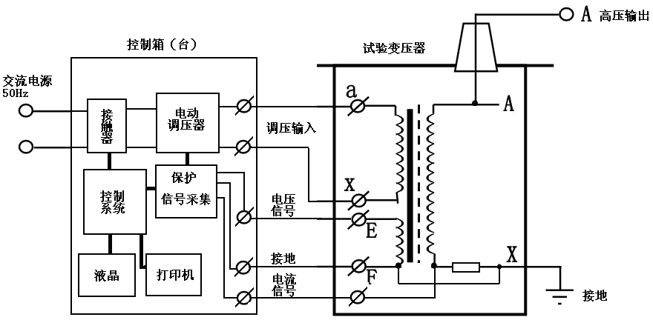
图1 调压工作原理
2、试验部分接线及原理
做耐压试验时，控制部分、变压器的接地端及高压尾必须可靠接地。有条件的情况下，做工频耐压试验请加上限流电阻、标准高压分压器、球隙保护电阻及保护球隙，如图3。
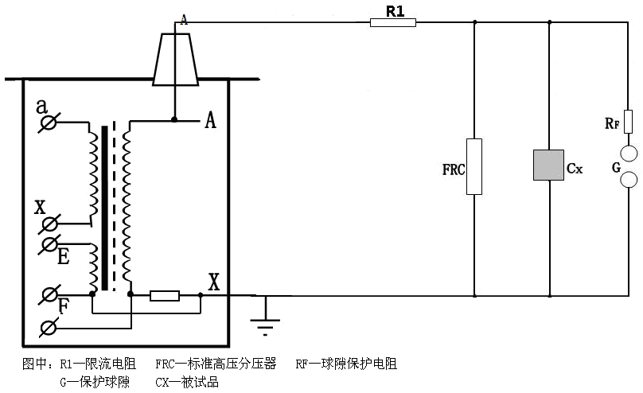
图3 工频耐压试验原理图

耐压试验中限流电阻R1应根据试验变压器的额定容量来选择。如高压侧额定输出电流在100~300mA时，可取0.5~1Ω/V(试验电压)；高压侧额定输出电流为1A以上时，可取1Ω/V(试验电压)。常用水电阻作为限流电阻，管子长度可按150kV/m考虑，管子粗细应具有足够的热容量(水阻液配制方法：用蒸馏水加入适量硫酸铜配制成各种不同的阻值)。
球间隙及保护电阻：当电压超过球间隙整定值时(一般取试验电压的110%~120%)，球间隙放电，对被试品起到保护作用。球间隙保护电阻可按1Ω/V(试验电压)选取。
在工频耐压试验中，低电压侧测量电压(仪表电压)不是非常准确的，其原因是由于试验变压器存在着漏抗，在这个漏抗上必然存在着压降或容升，使试品上的电压低于或高于低压侧测量电压表上反映出来的电压。工频耐压试验时，被试品上的电压高于试验变压器的输出电压，也就是所谓容升现象。感应耐压试验时，试验变压器的漏抗必然存在着压降。为了准确测量被试品上所施加的电压，因此常在高压侧接入标准高压分压器来测量电压。

六、操作要点
1、试验前，应了解被试品的试验电压，同时了解被试品的其他试验项目及以前的试验结果。若被试品有缺陷或异常，应在消除后再进行耐压试验。
2、试验现场应围好遮拦或围绳，挂好标示牌，并派专人监护。
3、试验前，被试品表面应擦拭干净，将被试品的外壳和非被试绕组可靠接地。被试品为新冲油设备时，应按《规程》规定使油静止一定时间再升压，对110kV及以下的充油电力设备，在注满油后静置时间应不少于24小时，对220kV及330kV的充油电力设备，静置时间应不少于48小时。
4、接好试验接线后，应由有经验的人员检查，确认无误后方可升压。
5、升压前，首先检查调压器是否在零位。调压器在零位方可升压。
6、升压过程中不仅要监视电压的变化，还应监视电流的变化，以及被试品泄漏电流的变化。升压时要均匀升压，不能太快。升至规定试验电压时，开始计时，时间到后，缓慢均匀降下电压。绝不允许不降压就先跳开电源开关。
7、试验中发现被试品有异常声响、冒烟等应立即降下电压，拉开电源，在高压侧挂上接地线后，再查明原因。耐压试验前后均应测量被试品的绝缘电阻。

七、面板功能说明
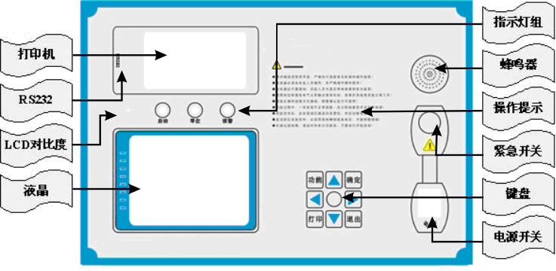
图6 控制箱（台）面板结构图
打印机：打印机是热敏打印机，当试验完成后按键盘上的“打印”按钮打印试验结果。
RS232：RS232是与计算机相连的串口通信接口，是用户选配接口，本装置没有配置这个接口。
LCD对比度：因为液晶显示屏在温度和光线有所不同时稍有些变化，可以通过LCD对比度调节背光到适合亮度。
液晶： 320X240像素点阵白色背光液晶，在强光和阴暗环境下都十分清楚。
指示灯：由启动灯、零位灯、报警灯三个灯组成，启动灯和报警灯是高亮七彩灯。
操作提示：有一些简短的提示语句和安装接线图。
紧急开关：在紧急情况下按此开关，即可以切断变压器电源，也可以切断工作电源。（箱式安装在面板上，台式安装在柜体上）
键盘：由上、下、左、右、设置、打印、确定、取消8个键组成，是用户和设备交互的终端。
电源开关：工作电源，带通电指示灯。

八、软件使用说明
按试验要求将控制部分、试验变压器、被试品正确接好线，必须可靠接地，请参考图1、图2、图3、图4、图5。
1、开机使用
开机处于“欢迎界面”,如图7：
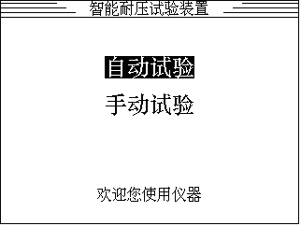
图7 欢迎界面
根据键盘的示图8，按上↑、下↓、左←，右→可以切换“自动耐压试验”或“手动耐压试验”。如图9

图8 键盘界面
选中试验方式后，按确定可以进入主界面，如图10:
图10 主界面
动态显示区：一直处于采集信号，并显示高压电压、高压电流、低压电压、低压电流。
结果显示区：如果试验没有被击穿时，显示平均高压电压，平均高压电流，平均低压电压，平均低压电流，绝缘电阻；否之，显示峰值电压，峰值电流，低压电压，低压电流。
设置数据区：设置试验中需要的参数数据
输出电压为在自动方式下的升压目标耐压值
耐压时间为耐压过程的时间长度
电流上限为高压电流峰值的上限，高压电流超过电流上限将认为击穿
过流保护为低压电流峰值的上限，低压电流超过过流保护将认为击穿
信息显示区：显示试验过程中的试验状态和提示信息。
试验操作区：选择设置、试验、回零命令。
2、设置参数
在主界面上，选中“设置”，然后按确定后进入设置界面,如图11:
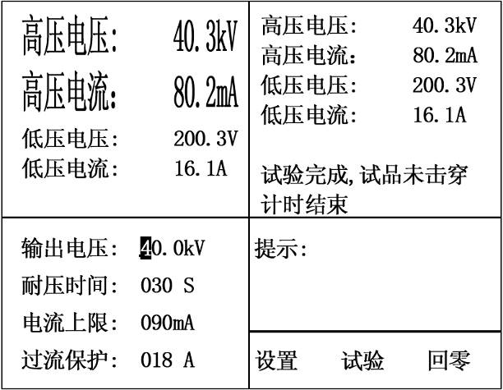
图11 设置界面
按左←，右→时切换光标移动位置，按上↑、下↓时更改光标位置数据的值。光标位置和设置的数值全部可以自动循环，前且在使用时有默认的标准值。如果所有的参数都设置完成，按取消退出设置回到主界面开始状态。
3、手动试验
零位检查—当选中“试验”后，按确定就进入提示试验状态。如果调压器不在零位，将提示“试验前请先回零”，退出试验并且切换到回零命令。
试验过程—回零确认后，可以进行试验。选中“试验”后按确定，接触器合闸，这时输出电压几乎为0,如图12:
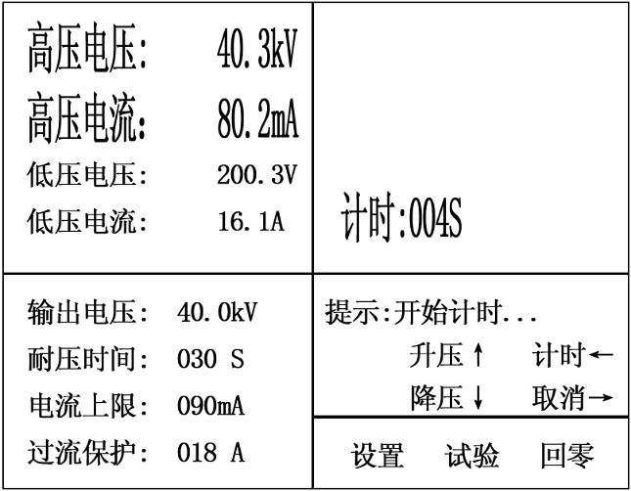
图12 手动提示界面
按上↑，高压电压将不断升压，松开就停止升压，如果到上限就提示满量程；
按下↓，高压电压将不断降压，松开就停止降压，如果到下限就提示已回零；
按计时←，计时开始工作，到耐压时间计时结束完成试验；
按取消→，取消试验过程；
在升压过程中，如果高压电流峰值超过“电流上限”值或低压电流峰值超过“过流保护”值将认为被试品被击穿，接触器立刻分闸并显示试验结果，包括峰值电压、峰值电流、低压电流等，调压器开始回零，回零完成试验结束。如果在耐压过程中，高压电流和低压电流峰值没有超设置上限值，认为被试品未击穿，结果显示区就显示耐压电压、高压电流、低压电流、绝缘电阻等，调压器开始回零，回零完成后接触器分闸试验结束。
4、自动试验
自动试验和手动试验的试验过程类似，首先也进行回零检查，确认后进入如下界面,如图13:
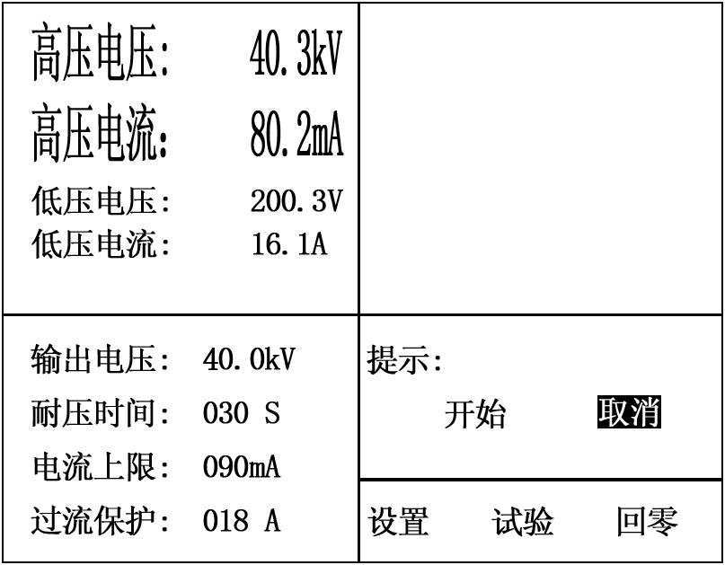
图13 自动提示界面
按上方法切换到“开始”确定后进行试验，与手动试验不同之处就是升压过程将自动升压到“输出电压”值，然后进行计时。
升压过程为逼近方式，首先升到到接近目标值，然后再进行微调，保证高压电压值几乎为输出电压值。
5、功能选择
按键盘上的“设置”就进入功能界面,如图14:
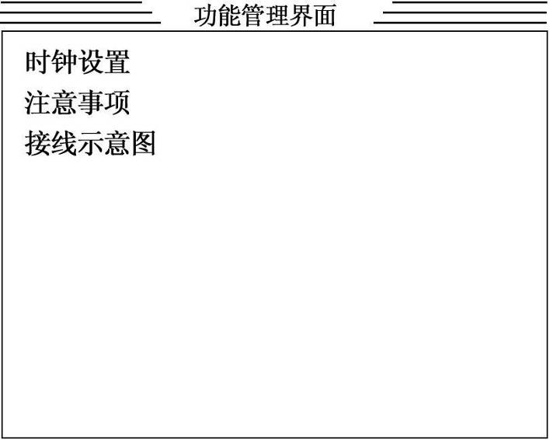
图14 功能界面
进入功能界面后，可以选择“时钟设置”、“注意事项”等界面。
时钟设置：设置时钟的时间，为打印报表提供时间依据。
注意事项：为用户提供一些操作规范和安全注意事项。
6、打印
按键盘“打印”按键可以打印试验果，在此不赘述。

九、产品维护
1、开箱验收时，应检查主控回路接线是否松动，调压器电刷是否接触良好。
2.、长期不用时，使用前应用500V兆欧表测量绝缘电阻，其阻值不低于0.5MΩ。
3、电源电压应符合控制箱（台）说明书上的输入电压值要求。
4、本控制箱（台）设有过电流保护，出厂已调整为额定电流的50%。用于小负载时，应根据被试品的额定容量电流重新设定；
5、使用完毕后，应关好控制箱（台）门盖，以保持内部清洁。

十、注意事项
1、按照您所进行的试验接好工作线路。试验变压器的外壳以及操作系统的外壳必须可靠接地。试验变压器的测量绕组的F端和外壳必须可靠接地。
2、做串级试验时，第二级、第三级试验变压器的低压绕组成X端，测量绕组的F端以及高压绕组的X端（高压端）均接本级试验变压器具外壳。第二级、第三级试验变压器的外壳必须通过绝缘支架接地。
接通电源前，控制箱（台）的调压器必须调到零位后方可接通电源，合闸，开始升压。
3、从零开始匀速旋转调压器手轮升压。升压方式有：快速升压法，即20s逐级升压法；慢速升压法，即60s逐级升压法；极慢速升压法供选用。电压从零开始按一定的升压方式和速度上升到您所需的额定试验电压的75％后，再以每秒2％额定试验电压的速度升到您所需的试验电压，并密切注意测量仪表的及被试品的情况。升压过程中或试验过程中如发现测量仪表的指示及被试品情况异常，应立即降压，切断电源，查明情况。
4、试验完毕后，应在等调压器返回至零位，然后切断电源。
5、本产品不得超过额定参数使用。
6、使用本产品做高压试验时，除熟悉本说明书外，还必须严格执行国家有关标准和操作规程。可参照GB311.1 – 97《高压输变设备的绝缘配合，高压试验技术》；《电气设备预防性试验规程》等。
7、控制箱（台）应与试验变压器配套使用，控制箱（台）的使用方法，请详细参阅控制器的使用说明书。

